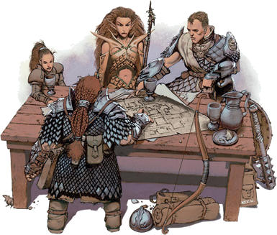
hermes@kulesakinleri.org

Rol Yapma Oyunları Nedir?
3-4-5 AĞUSTOS 2012
Rock-A

Kule Sakinleri Rol Yapma Strateji
Oyunları Topluluğu Tanıtım Masası

FRP Nedİr?
FRP de denen Fantasy Role Playing, yani Fantastik Rol Yapma Oyunu’dur. Oyundaki amaç eğlenmektir başta. Sonraki ise rol yapmaktır. Sakın oyunu bir Diablo ile karıştırmayın. Çayıra çıkıp ork kestiğiniz bir oyun değil bu… Oyuncuların istedikleri her şeyi yapma, her şeyi düşünme özgürlükleri var. Ama oynattığı karakterin kapasitesi ve kişiliğini aşmamak şartıyla. Mesela bir Barbar Fireball büyüsünü yapamayacağı gibi Büyücü de Great Sword kullanamaz. Ve tabii karakterin kişiliği; mesela bir paladin (iyiliğin koruyucuları, şövalyeler) asla bir goblinle anlaşma yapmaz, hatta goblin gördüğü yerde kılıcını çekerek (paladinler gözüpek ve cesurdurlar, görevleri uğruna canlarını feda etmekten kaçınmazlar) goblin grubu kaç kişi olursa olsun saldırır. Fakat bir düzenbaz (hele ki buçukluksa, ki en sevdiğim classlardan biridir) goblinlerle bedava olmak şartıyla bir akşam yemeği bile yer (genellikle buçukluk/düzenbaz karakterlerin başına komik olaylar gelir, oyunda çok daha fazla eğlenmek için bir düzenbaz şarttır)! Örnekler de uzar gider, ama mantığı anlamışsınızdır. Zaten bütün class (sınıf-mesela yukarıdaki düzenbaz bir sınıftır)’ların kişilik özelliklerini anlatacağım o bölüme gelindiğinde.

KULE SAKİNLERİ TOPLULUĞU
Kule Sakinleri, 2008 yılında İzmir'de ortak hobiye sahip kişiler tarafından kurulmuş oyun topluluğudur. Topluluk odamızda Rol yapma oyunlarının(FRP) yanı sıra Warhammer 40K, Warhammer Fantasy Battles, Flames of War, Infinity, Gothic, Battletech gibi Masaüstü Strateji oyunları da oynanmaktadır.

Her ay masaüstü oyun günleri düzenlenmekte, Magic the Gathering ve Masaüstü Savaş Oyunları Turnuvası yapılmaktadır. Odamızı ziyaret ederek her ay yaklaşık 60 kişinin katıldığı bu organizasyonlara dahil olabilirsiniz. Aramızda yeni katılımcı görmekten her zaman çok mutlu oluruz.

www.kulesakinleri.org
hermes@kulesakinleri.org


Bu dökümandaki yazıların büyük bir kısmı izin ile Türkiye’nin en büyük Fantasya sitesi www.frpnet.net web sayfasından alınmıştır.
Görsel malzemeler kişisel sahiplerine ait olup, hiçbir kar amacı olmadan, hobiyi geliştirmek amacıyla kullanılmıştır.

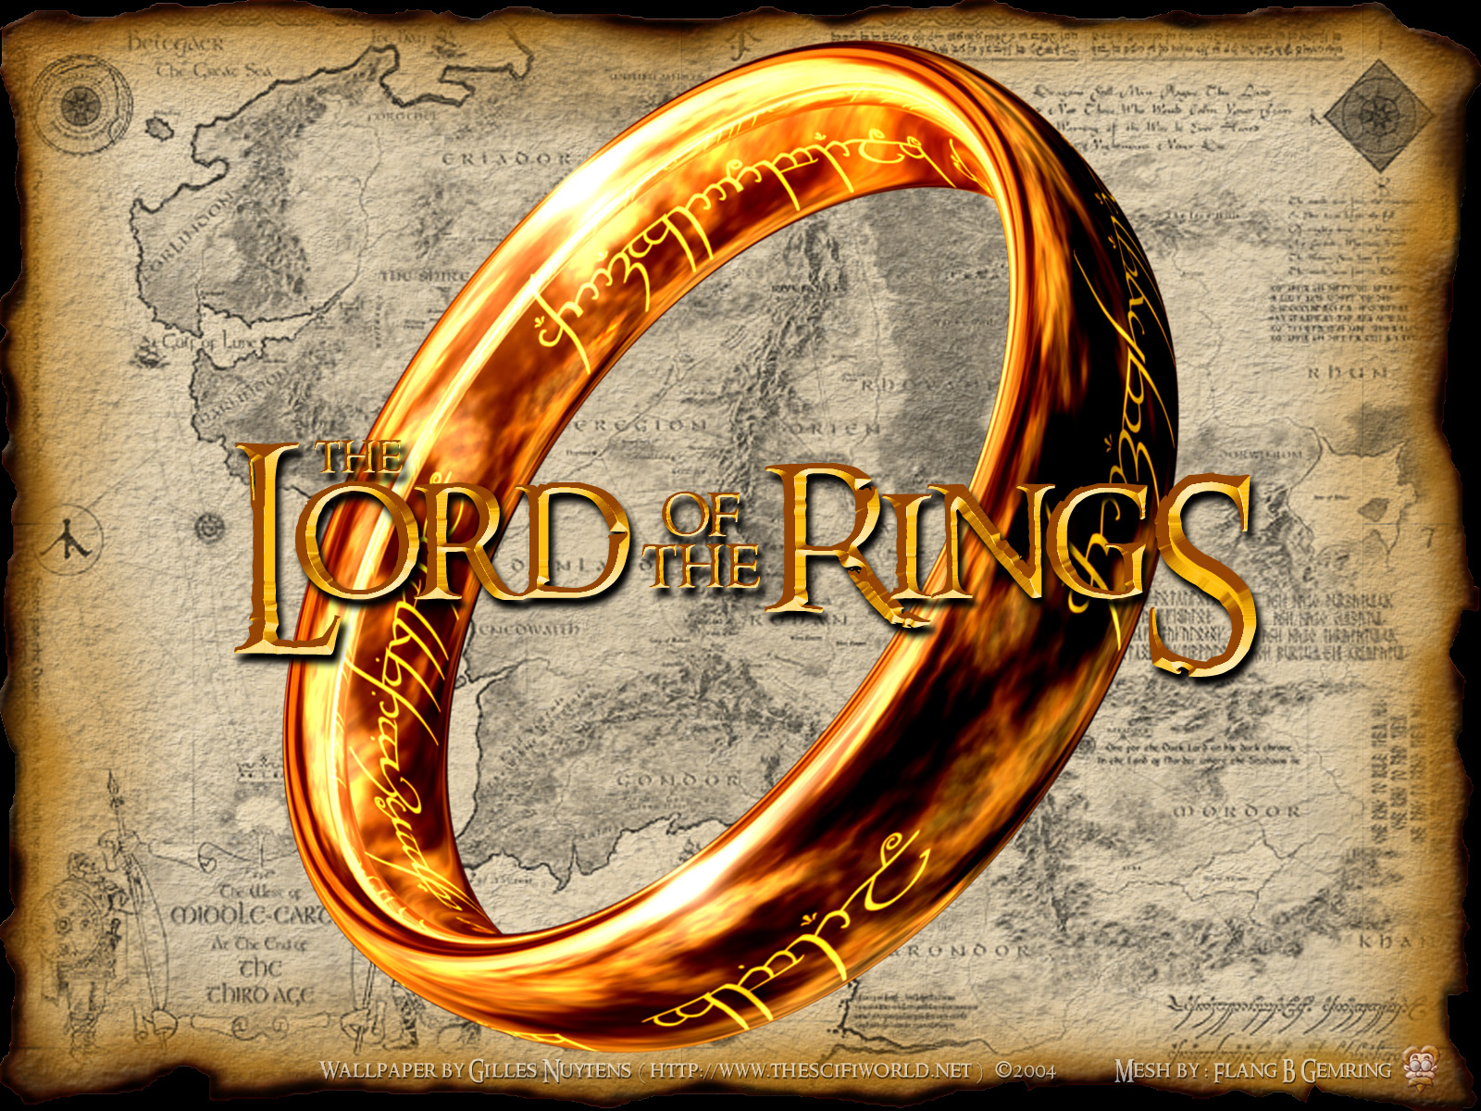

FRP NEDİR? [Hiç Bilmeyenler için]

FRP kısaltmasının açılımı "Fantastik Rol Yapma"dır. FRP, malzemesini çoğunlukla hayal gücü oluşturan bir masaüstü (board veya kağıt-kalem) oyunudur. Başka deyişlerle; doğaçlama sözlü tiyatro, doğaçlama hikaye yazma/anlatma veya evcilik/kovboyculuktur.

FRP çocukken oynadığımız hayal etmeye dayalı oyunların derinleştirilmiş, sabit kurallar getirilmiş halidir. Böylece oyuncular mızıkçılık yapamaz. FRPyi çocuk oyunu değil yetişkin oyunu yapan ayrıntılı kural setleri olmasıdır. Bir hikaye anlatıcısı vardır. Bu kişiye "Zindancı Başı" denir. Bu kişi kısaca bir bilgisayar oyununda yapay zekanın yaptığı işi yapar. Yani oyuncuların içinde bulunduğu evrenin her şeyini şekillendirir. Oyuncular ise, hikaye içinde yer alan kendi karakterlerinin olaylara nasıl tepki vereceklerini anlatırlar.

BU OYUN NASIL OYNANIR?

Bu oyunu oynamak için en az 2 kişiye ihtiyaç var.

1. DM:
Hemen açalım. DM açılım olarak Dungeon Master yani Zindan Efendisi demek. DM’in görevi senaryoya bağlı kalarak oyunu yönetmektir. Ama çok önemli bir husus var ki, çok fazla senaryoya bağlı kalmamak o da. Oyuncuları kısıtlamadan oynanacak oyun her zaman daha iyidir. Bunun için de DM’in biraz doğaçlama yeteneğine sahip olması gerek. Oyunu yönetmekten kasıt da oyunda oyuncuların karşısına çıkacak karakterleri oynatmak (yani onların rolünü DM alıyor) ve oyuncuların karakterlerinin beş duyusuyla algıladıklarını anlatmaktır (neler görüyorlar, neler duyuyorlar gibi.)

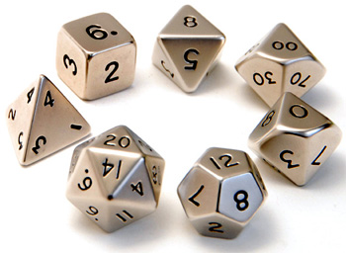

2. Oyuncu:
Oyuncuların görevi ise rol yapmaktır. Oyuncular öncelikle oynatmak istedikleri karakterleri seçerler. Bu karakter senaryoda mevcuttur. Bu karakterlerden birisini seçmelidirler. Oyuncular kendi yarattıkları bir kişiliği canlandırmalıdır.

Bu oyun nasıl oynanır? [DEVAMI]

Her hikaye gibi FRP hikayesinin de karakter dışında, zaman ve mekan ihtiyacı vardır. DM’in hikayesini yazarken kullanabileceği zaman ve mekan hayal gücüyle sınırlıdır. Hikaye için arka plan yaratabilecek dünyalar çok sayıdadır. En popülerleri Yüzüklerin Efendisi, Unutulmuş Diyarlar evrenleridir desek yanlış olmaz. Ama bilim kurgu hikayesi oynamak istenirse mesala Star Wars’un dev galaksisi oyuncu ve DM’lerin emrindedir.

Ortada bir hikaye için her şey var. Ancak hikayedeki karakterlerin ne yapacağını kimse bilmez. İşte karakterlerin canlandırılıp, seçimler yapması FRP oyununu yaratır.

Bu kadar yazı var, ama kafamda canlandıramadım diyorsanız (ki çok normal haliyle) bu kağıt parçasını aldığınız yerdeki arkadaşlarımız açıklama yapmaktan veya bir deneme oyunu oynatmaktan çok memnun olacaklardır.

